# РОССИЙСКИЙ УНИВЕРСИТЕТ ДРУЖБЫ НАРОДОВ

**Факультет физико-математических и естественных наук Кафедра прикладной информатики и теории вероятностей**

# ОТЧЕТ

**ПО ЛАБОРАТОРНОЙ РАБОТЕ № 13**

# дисциплина: Моделирование информационных процессов

Студент: Тейшейра Боа Морте Селмилтон

Группа: НкНбд-01-20

**МОСКВА**

2023 г.

## Постановка задачи

Цель работа состоит в том, чтобы:

-Использовать торические методы анализа сетей петри, анализ сети с помощью построения дерева достижимостью. Определить, Является ли сеть безопасной, ограниченной, сохраняющей, имеются ли тупики.

-Промоделируйте сеть с помощью CPN Tools.

-Вычислить пространство состояний. Сформировать отчёт о пространстве состояний и проанализировать его. Построить граф пространства состояний.

## Выполнение работы

Заявка (команды программы, операнды) поступает в оперативную память (ОП), затем передается на прибор (центральный процессор, ЦП) для обработки. После этого заявка может равновероятно обратиться к оперативной памяти или к одному из двух внешних запоминающих устройств (B1 и B2). Прежде чем записать информацию на внешний накопитель, необходимо вторично обратиться к центральному процессору, определяющему состояние накопителя и выдающему необходимую управляющую информацию. Накопители (B1 и B2) могут работать в 3-х режимах:

1. B1 — занят, B2 — свободен;
2. B2 — свободен, B1 — занят;
3. B1 — занят, B2 — занят.

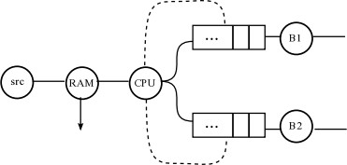

На схеме:

* src — источник заявок;
* B1 и B2 — накопители для хранения заявок;
* RAM — оперативная память;
* CPU — центральный процессор;
* B1, B1 — внешние запоминающие устройства.

Описание модели

Сеть Петри моделируемой системы представлена Множество позиций:

P1 — состояние оперативной памяти (свободна / занята);

P2 — состояние внешнего запоминающего устройства B1 (свободно / занято); P3 — состояние внешнего запоминающего устройства B2 (свободно / занято); P4 — работа на ОП и B1 закончена;

P5 — работа на ОП и B2 закончена;

P6 — работа на ОП, B1 и B2 закончена; Множество переходов:

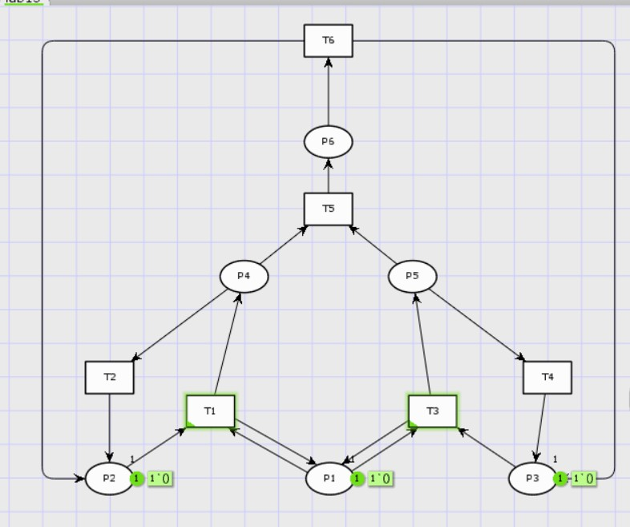

T1 — ЦП работает только с RAM и B1;

T2 — обрабатываются данные из RAM и с B1 переходят на устройство вывода; T3 — CPU работает только с RAM и B2;

T4 — обрабатываются данные из RAM и с B2 переходят на устройство вывода; T5 — CPU работает только с RAM и с B1, B2;

T6 — обрабатываются данные из RAM, B1, B2 и переходят на устройство вывода. Функционирование сети Петри можно расматривать как срабатывание переходов, в ходе которого происходит перемещение маркеров по позициям:

* работа CPU с RAM и B1 отображается запуском перехода T1 (удаление маркеров из P1, P2 и появление в P1, P4), что влечет за собой срабатывание перехода T2, т.е. передачу данных с RAM и B1 на устройство вывода;
* работа CPU с RAM и B2 отображается запуском перехода T3 (удаление маркеров из P1 и P3 и появление в P1 и P5), что влечет за собой срабатывание перехода T4, т.е. передачу данных с RAM и B2 на устройство вывода;
* работа CPU с RAM, B1 и B2 отображается запуском перехода T5 (удаление маркеров из P4 и P5 и появление в P6), далее срабатывание перехода T6, и данные из RAM, B1 и B2 передаются на устройство вывода;
* состояние устройств восстанавливается при срабатывании: RAM — переходов T1 или T2;

B1 — переходов T2 или T6; B2 — переходов T4 или T6

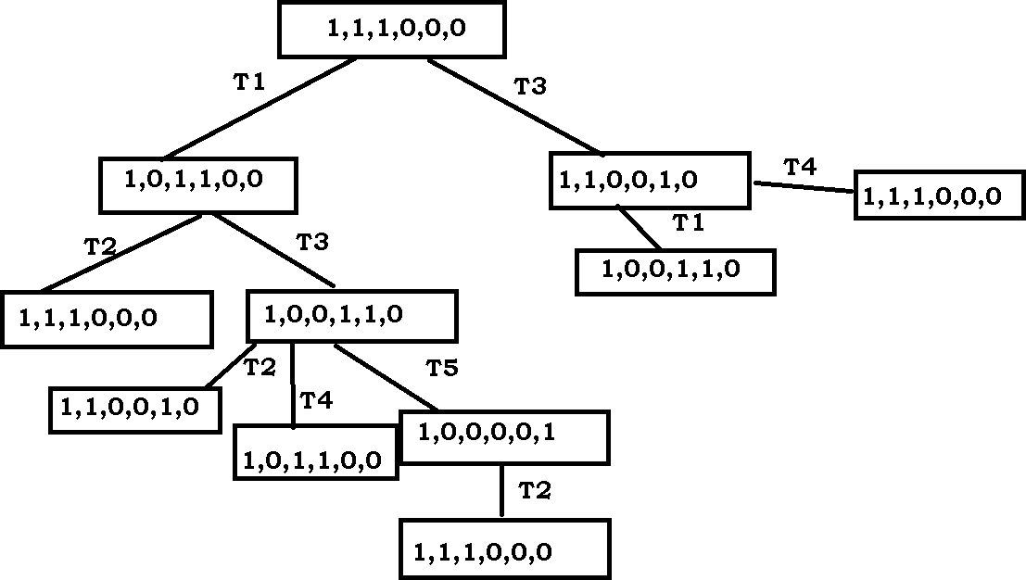

## Заключение

В ходе данной лабораторной работы мы, используя уже изученные материалы, проанализировали и промоделировал модель работы оперативной памяти с помощью сети петри. А также построили граф пространства состояний и сформировал отчет.